Générer un maillage du triangle stéréographique standard et y tracer un champ scalaire
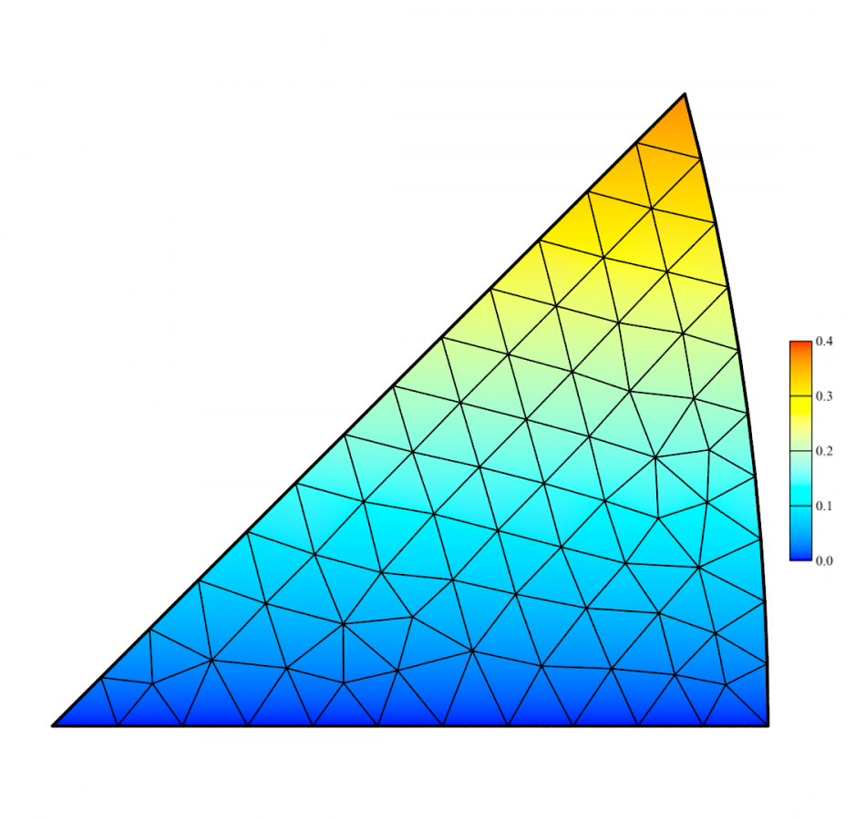
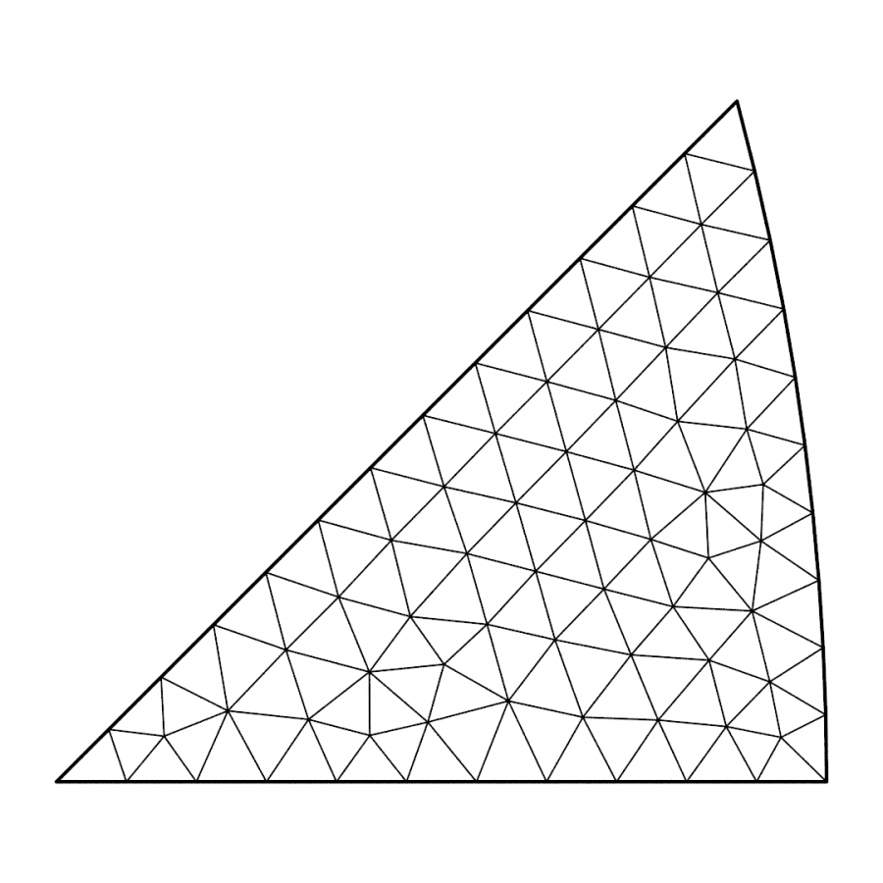

Convertir un maillage périodique pour Zebulon
neper -T -n 10 -dim 3 -per 1 -oriformat geof -o polyper
neper -M polyper.tess -for geof
Convertir un fichier .per en format Zebulon

Référents
- Romain Quey - Aurélien Villani

